Projeto Locação de Carros
Data: 08/09/2025

Requisitos:
- O sistema deve realizar o cadastro de Clientes
- O sistema deve realizar o cadastro de Veículos
- O sistema deve realizar o cadastro de Locações de Veículos para Clientes

Modelo Lógico Entidade-Relacionamento no Workbench

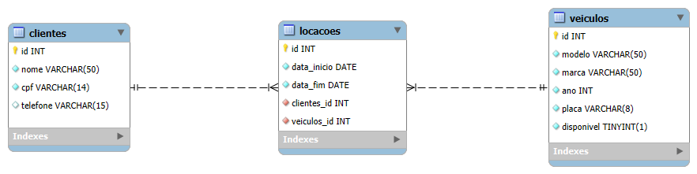
SCRIPT
Criação do Banco de Dados e ativação na memória:
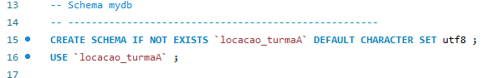
Criação das tabelas:
